Муниципальное бюджетное общеобразовательное учреждение
средняя общеобразовательная школа г. Сурска

Система
методической работы
в МБОУ СОШ г. Сурска

Подготовила:
заместитель директора по УВР
Маслова Л.В.

2013 год

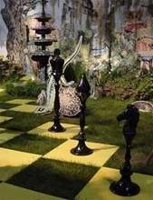
«Чтобы выжить, надо быстро изменяться»
(Правило Черной Королевы)

Современные условия, нормативные документы в сфере образования, в частности «Концепция модернизации российского образования до 2010 года», Закон РФ «Об образовании», предъявляют новые требования к качеству образования, к повышению квалификации педагогических работников. В «Концепции модернизации российского образования до 2010 года» зафиксировано положение о том, что общеобразовательная школа должна формировать целостную систему универсальных знаний, умений, навыков, а так же опыт самостоятельной деятельности и личной ответственности обучающихся, то есть ключевые компетенции, определяющие современное качество образования. Это вызывает необходимость постановки перед методической службой задач, решение которых предполагает изменение содержания, средств, способов организации методической работы на всех уровнях.
Методическая работа в школе - это специальный комплекс практических мероприятий, базирующийся на достижениях науки, передового педагогического опыта и направленный на всестороннее повышение компетентности и профессионального мастерства каждого учителя. Этот комплекс ориентирован, прежде всего, на повышение творческого потенциала педагогического коллектива в целом, а в конечном счете - на повышение качества и эффективности образовательного процесса: роста уровня образованности, воспитанности и развития потенциала и возможностей каждого обучающегося.
Роль методической работы в обеспечении возможностей для получения качественного образования в условиях модернизации образования приобретает все большее значение. Главная задача методической работы – создание таких условий, в которых бы учитель и педагогический коллектив в целом просто не мог бы работать некачественно.

- Назначение и структура методической службы школы на современном этапе.

Плохой хозяин растит сорняк,
хороший выращивает рис.
Умный культивирует почву,
дальновидный воспитывает работников.
Японская мудрость
Основное назначение методической службы нашей школы на современном этапе связано с созданием условий для адаптации, становления, развития и саморазвития педагогических работников на основе выявления их индивидуальных особенностей и состоит в следующем:
- обеспечение реализации Программы развития школы;
- удовлетворение образовательных потребностей педагогических работников;
- выявление, оформление и сопровождение педагогического опыта.

Отсюда следуют задачи методической работы:
- Формирование инновационной направленности в деятельности педколлектива школы, проявляющейся в систематическом изучении, обобщении и распространении педагогического опыта, в работе по внедрению достижений педагогической науки.
- Повышение уровня теоретической (предметной), психолого-педагогической подготовки учителей.
- Организация работы по изучению новых образовательных программ, вариантов учебных планов, изменений в государственных образовательных стандартах.
- Обогащение новыми педагогическими технологиями, формами и методами обучения и воспитания.
- Организация работы по изучению нормативных документов.
- Оказание научно-методической помощи учителям на диагностической индивидуальной и дифференцируемой основе.
- Оказание консультативной помощи учителям в организации педагогического самообразования.
- Повышение общей педагогической культуры учителя.
- Обеспечение социальной защиты учителя через механизм аттестации педагогических кадров.

Учитель живёт до тех пор, пока он учится.
Как только он перестаёт учиться, в нём умирает учитель.
(К.Д. Ушинский)
За последние годы в МБОУ СОШ г. Сурска сложился стабильный педагогический коллектив.
Педагогический коллектив школы находится в постоянном поиске новых идей. Его возможности изучаются заместителем директора по УВР Масловой Л.В., профессиональные качества учителей диагностируются психологом школы Романовой М.А.
В результате чего были выявлены следующие особенности нашего коллектива: хорошее знание предмета, творческое отношение к работе, стремление к новому в методике и психологии обучения; но вместе с тем и неудовлетворённость результатами обучения: с одной стороны, учителя озабочены тем, как дать обязательный минимум знаний всем учащимся; с другой стороны, дать глубокие знания, которые позволили бы учащимся занимать призовые места на олимпиадах разных уровней. Решение данной проблемы возможно при овладении учителями школы новыми, современными технологиями. Этому уделяется особенное внимание в работе методической службы нашей школы уже на протяжении нескольких лет.
Деятельность методической службы школы регламентируется нормативно-правовыми (локальными) актами:
- Положением о педагогическом совете МБОУ СОШ г. Сурска
- Положением о методическом совете МБОУ СОШ г. Сурска
- Положением о методическом объединении МБОУ СОШ г. Сурска
Опыт последних лет показал, что в школе сложилась устойчивая, работоспособная система методической работы, имеющая следующие структурные элементы:

СТРУКТУРА МЕТОДИЧЕСКОЙ СЛУЖБЫ ШКОЛЫ
КУСТОВЫЕ ОБЪЕДИНЕНИЯ УЧИТЕЛЕЙ
Кустовые семинары
МО учителей - предметников
Творческие группы по изучению и обобщению опыта

ПРЕДМЕТНЫЕ МЕТОДИЧЕСКИЕ ОБЪЕДИНЕНИЯ
ПРЕДМЕТНЫЕ МЕТОДИЧЕСКИЕ ОБЪЕДИНЕНИЯ
Учителей начальных классов
Руководитель Романова Т.Н.

Учителей гуманитарно-го цикла
Руководитель Соколова И.Н.

Учителей естественно-математичес-кого цикла
Руководитель Кадеркаева Н.К.

Учителей начальных классов
Руководитель Романова Т.Н.

Учителей гуманитарно-го цикла
Руководитель Соколова И.Н.

Учителей естественно-математичес-кого цикла
Руководитель Кадеркаева Н.К.

СЕТЕВОЕ ВНУТРИШКОЛЬНОЕ ВЗАИМОДЕЙСТВИЕ УЧИТЕЛЕЙ
Взаимопосе-щение уроков

Совместная разработка методических материалов

Педагогические исследования

ПОДДЕРЖКА ПРОФЕССИОНАЛЬНОГО РОСТА УЧИТЕЛЕЙ
Обучение на курсах, дистанционно

Обобщение передового опыта

Эксперимен-тальные площадки

Самообразо-вание по темам

ОБЪЕДИНЕНИЯ УЧИТЕЛЕЙ И УЧАЩИХСЯ
Факультатив-ные курсы, курсы по выбору, элективные курсы

Проект «Обучение через предпринимательство», «Шахматная школа»

Проекты: «Школа здоровья», «Школа этикета», «Школа Архимеда», «Танцующая школа»

Кружковая работа

2. Характеристика компонентов системы методической работы с педагогическими кадрами в школе.
Тематический педсовет.
Тематический педсовет находится на вершине системы методической работы школы, что представляется вполне закономерным, если учесть его роль в жизни школы.
Вопросы методической работы постоянно выносятся на педагогический совет МБОУСОШ г. Сурска, где принимаются решения, связанные, в том числе, и с организацией работы над единой методической темой, внедрением в практику достижений психолого-педагогической науки и передового опыта. На заседаниях педсоветов рассматриваются и решаются проблемы повышения профессионального мастерства учителей в тесной связи с результатами учебно-воспитательного процесса, заслушиваются выступления учителей с материалами из опыта работы.
В нашей школе сложилась система отбора проблем для изучения и подготовки педсоветов, учитывающая приоритетные направления деятельности педагогического коллектива и социального заказа.
Приведу примеры тематических педсоветов за период 2009 – 2013 годы: «Проблемы школьной оценки в современной школе», «Адаптация учащихся 5 классов», «Федеральный государственный образовательный стандарт», «Системный подход в воспитании», «Мотивация учебной деятельности обучающихся и обеспечение условий для её развития», «Урок глазами учителя и ученика», «Заповеди педагогического общения», «Организация учебной деятельности учащихся в условиях введения ФГОС», «Индивидуализация и дифференциация учебно-воспитательного процесса в рамках профильного обучения», «Использование возможностей школьного и дополнительного образования в развитии учащихся».
Цель проведения таких педсоветов – коллективно выработать управленческое решение по поэтапной реализации общешкольной проблемы. Я убеждена, что наши педсоветы во многом помогают решению задач всестороннего повышения компетентности и профессионального мастерства каждого учителя, формирования творческого потенциала педагогического коллектива в целом. Они выявляют причины низкой результативности работы отдельных учителей. Ведь каждый педсовет – это творчество всего коллектива. А источники творчества – это анализ своей работы, выявление «узких» мест и «западающих» проблем, чтение научной, педагогической, методической, психологической литературы, изучение передового педагогического опыта, как отечественного, так и зарубежного.
Школьный методический кабинет.
Центром методической работы в нашей школе является школьный методический кабинет, перед которым стоят следующие задачи:
- Организация систематической профессиональной подготовки педагогических кадров.
- Анализ эффективности работы школы, определение проблем, цели, задач на ближайший период и на перспективу.
- Создание необходимых условий для обеспечения внедрения педагогических технологий, реализации Программы развития школы.
- Обобщение передового педагогического опыта учителей.
В школьном методическом кабинете МБОУСОШ г. Сурска имеются следующие материалы:
- план работы школы на учебный год;
- образовательная программа школы;
- Программа развития школы;
- планы работы методических объединений;
- методические материалы, разработанные учителями школы (разработки уроков, внеклассных мероприятий);
- материалы по экзаменам и итоговым проверочным работам;
- портфолио и рабочие программы учителей;
- материалы олимпиад по предметам;
- учебно-методическая литература в помощь учителю.

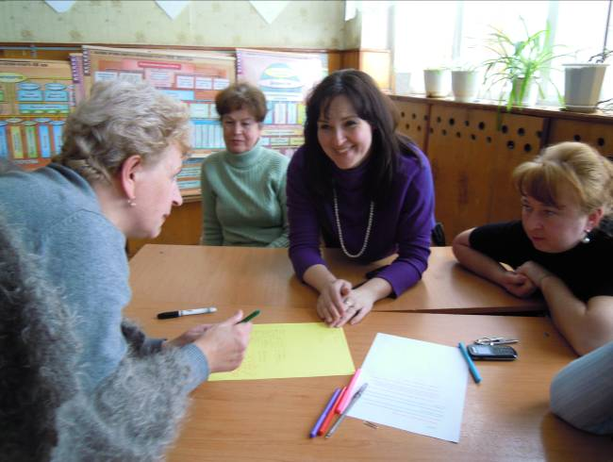
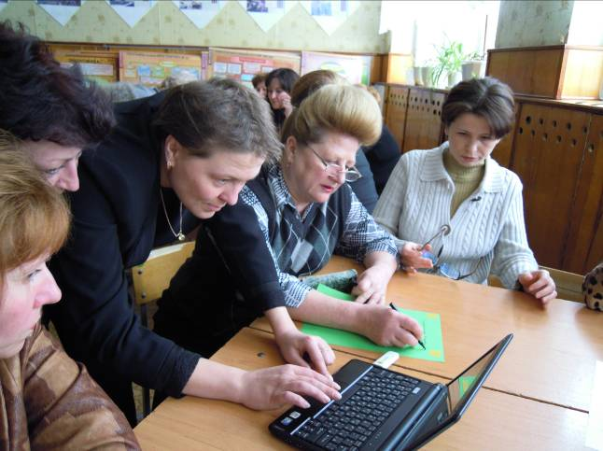

Методический совет.
Методический совет руководит деятельностью нашего школьного методического кабинета. Цель деятельности методического совета – организация и координация методического обеспечения учебно-воспитательного процесса, методической учёбы педагогических кадров. В его состав входят директор школы Романова М.А., заместитель директора по УВР Маслова Л.В., руководители школьных методических объединений Соколова И.Н., Романова Т.Н., Кадеркаева Н.К. , заместитель директора по ВР, руководитель методического объединения классных руководителей Грабова Н.И., руководитель творческой группы «?» Корчашкина Е.В. .
Методический совет осуществляет руководство методической, экспериментальной и практической деятельностью педагогического коллектива и реализует поставленные задачи. Методсовет аккумулирует банк данных о передовом педагогическом опыте, новых исследованиях в области актуальных проблем педагогики, психологии, дидактики. Совместно с педагогическим советом он определяет цели по развитию научно-методической деятельности коллектива и отдельных учителей; организует выполнение плана методической деятельности, работу по единой методической теме, обобщение передового педагогического опыта, осуществляет повышение квалификации учителей через проведение предметных недель, проблемных семинаров, научно-практических конференций, инструктивно-методических совещаний, индивидуальных консультаций.
Деятельность методического совета
Аттестация педагогических кадров
Курсовая переподготовка
Школьные МО учителей - предметников
Творческие конкурсы

Методический совет, ориентируясь на проблему школы, разрабатывает проблему «Обеспечение условий для непрерывного совершенствования профессионального мастерства учителя с учетом основных направлений работы школы».
Методический совет определил для работы направления:
- Информационно - методическая работа по изучению новых методов, технологий, способов учебной, деятельности.
- Ознакомление педагогических работников с нововведениями и новшествами в образовательном пространстве.
- Развитие и активизация разностороннего педагогического мышления.
- Содействие повышению профессионального мастерства на курсах
повышения квалификации.
- Содействие повышению качества проведения учебных занятий на основе внедрения новых педагогических технологий.
- Обобщение и распространение опыта творчески работающих учителей.
- Создание банка об учителях, занимающихся инновационной деятельностью.
- Оказание методической и практической помощи молодым специалистам.
- Диагностика педагогического мастерства учителя.
- Содействие повышению качества образования.
Методический совет МБОУСОШ г. Сурска видит свою работу в следующем:
- создание условий для роста педагогического и методического мастерства учителей;
- включение в экспериментальную, инновационную деятельность отдельных учителей и всего коллектива;
- информатизация образовательного процесса;
- сохранение здоровья всех участников образовательного процесса.
Результаты работы методического совета в вопросе повышения квалификации педагогов можно представить в виде диаграммы:
Немаловажное место в работе методсовета занимает работа, направленная на сохранение здоровья учащихся и развития их творческих способностей. Для введения в постоянную практику использования методик по профилактике учебной утомляемости учащихся проводится обмен опытом по применению здоровьесберегающих технологий:
- «Применение элементов здоровьесберегающих технологий на уроках математики» (Трунова Н.В. )
- «Физминутки – как элемент здоровьесберегающих технологий в начальной школе» (Тренькина О.В. )
- «Экологизация образовательного процесса» (Чуйкина Г.Р. )
- «Проблемы организации обучения информатике в условиях формирования здоровьесберегающей среды школы» (Сафронова О.В.)

Большое значение в своей работе методсовет уделяет работе с учащимися, имеющими повышенную мотивацию к учебной деятельности, а также творчески одаренными учащимися. Опытом работы по работе с одаренными детьми делилась Корчашкина Е.В. с сообщением «Организация ииследовательской работы в школе». По этому предмету учащиеся нашей школы ежегодно занимают призовые места на НПК и конкурсах разных уровней. Некоторые материалы напечатаны в сборниках:
- Е. Гурьянова – «Мария Тучкова. Жизнь во имя любви и отечества»;
- Е. Козлова – «Древнерусская духовная культура в творческом наследии А.П. Щапова и В.О. Ключевского»;
- М. Двенадцатова – «Творческое наследие В.О. Ключевского на пороге XXI века: осмысление культурного опыта»;
- Бахтеева А., Булатова Г., Иванычева М., - «Летопись «Красной» больницы и её обывателей в контексте истории повседневности»;
- Денисов А., Кочетов А. – «Непризнанный герой Первой мировой войны».
Как председатель методического совета, я занимаюсь организацией и проведением школьного тура олимпиад, по результатам которого формирую команду учащихся участия в муниципальных предметных олимпиадах.
Призеры предметных олимпиад:

Неотъемлемой частью методической работы, по моему мнению, является участие в конкурсе педагогического мастерства «Учитель года».
На одном из заседаний методического совета ежегодно изучаются нормативные документы, регламентирующие проведение конкурсов «Учитель года» и «Самый классный Классный». Эта информация доводится до сведения учителей, рекомендованных для участия в профессиональном конкурсе «Учитель года». Члены методического совета оказывают консультативную помощь участникам конкурсов.
Результаты участия педагогов школы
в муниципальном конкурсе «Учитель года»:
2009 – 2010  учебный год | Турецкова Наталья Алексеевна (учитель физической культуры)  Маркина Наталья Геннадьевна – «Самый классный Классный!» 2 место.
2010 – 2011  учебный год | Трунова Наталья Валерьевна (учитель математики) - 2 место.  Кадеркаева Наиля Кязымовна –« Самый классный Классный!» 1 место
2011 – 2012  учебный год | Гвоздева Инна Анатольевна «Самый классный Классный!»  Тренькина Ольга Васильевна (учитель начальных классов) - участник
2012-2013 учебный год | Корчашкина Елена Владимировна (учитель истории) - 1 место.

В школе создана система мест подготовки и демонстрации успешности педагогов:
места подготовки:
-МО;
-проблемная группа;
-школа молодого педагога;
-консультации;
-семинары;
-педсоветы.
места демонстрации успешности:
-методическая неделя;
-школьный конкурс учебно-методических работ;
-конкурс «Лучший руководитель МО»

Школьные методические объединения.
Главной структурой, организующей методическую работу учителей-предметников и классных руководителей, являются методические объединения (МО), способствующие повышению профессиональной мотивации, методической культуры учителей и развитию их творческого потенциала.
В нашей школе работают цикловые МО, которые строят свою работу в контексте общей методической темы:
Название МО | Проблема | Состав
МО учителей предметов гуманитарного цикла | Модернизация филологического образования за счёт использования инновационных технологий | Соколова И.Н., Костина В.П., Афонина Т.А., Зейдер Н.Г., Корчашкина Е.В., Норваткина Н.А.
МО учителей предметов естественно-математического цикла | Повышение качества знаний обучающихся на основе применения новых технологий и традиционных форм обучения | Кадеркаева Н.К., Трунова Н.К., Маслова Л.В., Сафронова О.В., Воробьёва В.А., Новикова В.А., Пяткова В.Г.
МО учителей начальной школы | Применение личностно-ориентированных технологий | Романова Т.Н., Маркина Н.Г., Жумагулова М.И., Барашева Л.В., Тренькина О.В., Гвоздева И.А., Нуштаева Т.А., Кивишева С.а.
МО классных руководителей | Система воспитательной работы | Грабова Н.И., классные руководители
Задачи МО:
  - направить деятельность учителей на овладение технологиями, которые стимулируют активность учащихся, раскрывают творческий потенциал личности ребенка, сохраняют его здоровье в соответствии с методической темой школы и МО;
  - выявлять, обобщать и распространять опыт творчески работающих учителей, анализировать, апробировать и внедрять новые формы методического обеспечения образовательного процесса (учитывается передовой опыт коллег, пропагандируется имеющийся);
  - учиться глубоко и с пониманием использовать самоанализ педагогического процесса и формировать умение обобщать свой опыт для выявления возможного профессионального роста педагога как пути самообразования;
  - начать осуществление перехода от эпизодической творческой деятельности к системе инновационной работы на личностно-ориентированной основе, от инновационной деятельности к исследовательской, экспериментальной.
Основные формы работы МО
- предметная неделя;
- семинар;
- «круглый стол»;
- Открытый урок и его обсуждение;
- Отчёт по теме самообразования;
- Консультации.
На заседаниях МО обсуждались следующие вопросы:
  - обязательный минимум содержания образовательных программ, работа с образовательными стандартами;
  - Работа в условиях ФГОС;
  - организация мониторинга результативности образовательного процесса в школе;
  - здоровьесберегающие педагогические технологии;
  - анализ урока с позиций здоровьесбережения;
  - информационная технология обучения – как одна из здоровьесберегающих педагогических технологий;
  - вопросы рациональной организации урока;
  - использование потенциальных возможностей своего предмета в здоровьесберегающей педагогике;
  - анализа личностно- ориентированного урока;
  - адаптация учащихся 1, 5, 10 классов к новым условиям обучения;
  - урок - основная форма учебной деятельности. Современные подходы к методике подготовки и проведения различных типов уроков;
  - методика работы с одаренными детьми и детьми, требующими педагогической поддержки;
  - участие школьников в олимпиадах, интеллектуальном марафоне, конкурсах и исследовательской деятельности;
  - методики создания и систематизация дидактического материала уровневого контроля (тесты);
  - формы и методы итогового контроля (тестирование, собеседование, творческие отчеты, проекты).
Руководители школьных методических объединений создают портфолио МО, которые находятся в кабинете завучей и используются в работе каждого учителя.
Члены методических объединений организовали взаимопосещение уроков, на которых изучаются и апробируются инновационные технологии преподавания, анализируются уроки.

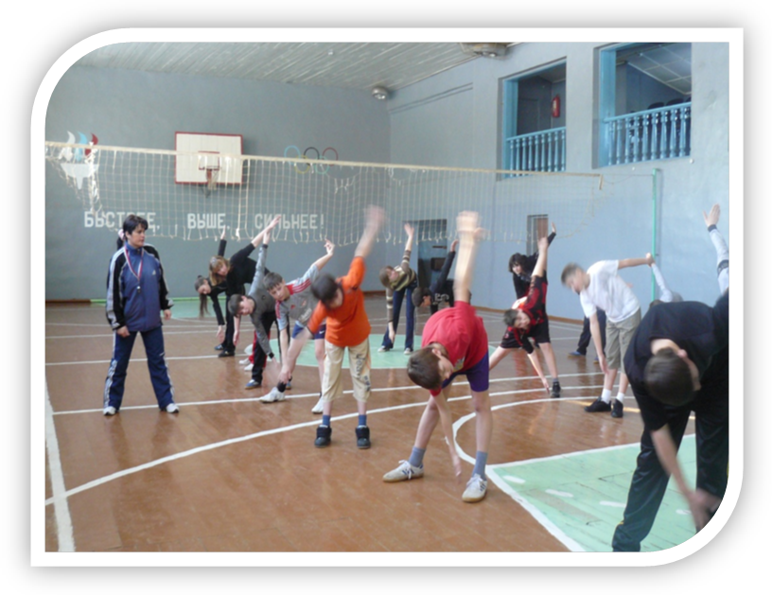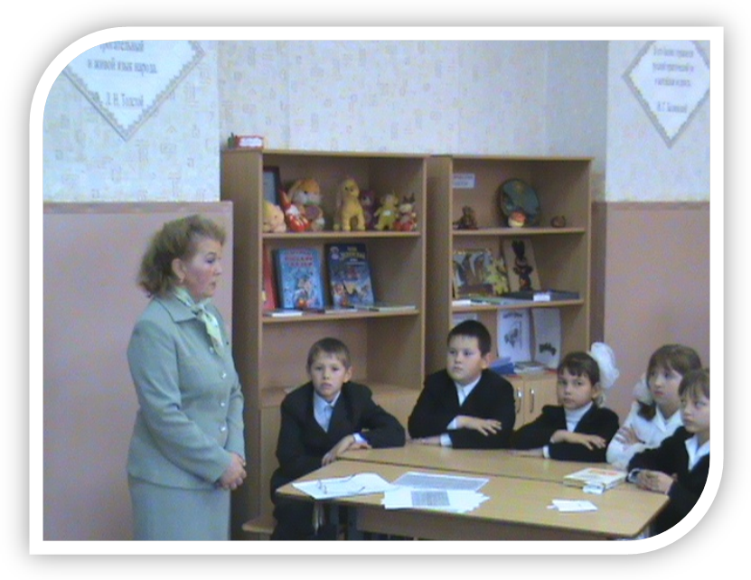

Входит в систему методической работы и конкурс «Лучший руководитель МО», который призван повысить статус руководителя МО в школе а также выявить интересный опыт, результативные формы деятельности МО.

В школе ежегодно проводится Конкурс: «Лучшее портфолио учителя», на выставке представлены лучшие работы.

Работа ШМО не ограничивается проведением уроков и заседаний: учителя получают «домашние задания»:
- моделирование урока (целиком или фрагментарно);
- разработка системы уроков по теме или курсу;
- разработка спецкурса, программы исследования по определённой теме;
- подбор литературы по определённой теме, курсу, проблеме;
- составление контрольных материалов, тестов;
- составление и защита опорных схем, памяток, дидактического материала;
- разработка планов кружков, сценариев внеклассных мероприятий по предмету, курсов по выбору;
- посещение уроков, внеклассных мероприятий с последующим анализом;
- представление собственного опыта работы по теме, проблеме;
- работа над темой по самообразованию;
- подготовка докладов по определённой проблеме;
- подготовка презентаций по изученной теме, проблеме;
- защита собственных достижений в рамках собственного исследования;
- творческий отчёт по определённой теме или в рамках единой методической темы;
- демонстрация материалов по подготовке к обобщению ППО.
Работа методических объединений показала определенные результаты. Одним из показателей является уровень обученности учащихся:

 | 2009– 2010 | 2010 - 2011 | 2011 – 2012
Всего учащихся | 414 | 377 | 379
Аттестовано | 374 | 343 | 335
Успеваемость | 100 | 100 | 100
Окончили на «4» и «5» | 147 | 144 | 143
Отличники | 32 | 29 | 29
Получили аттестат особого образца | 2 | 2 | -
Получили медаль | 2 | 1 | 2
В рамках ШМО организуется самообразование учителей. Этот компонент занимает особое место в нашей системе методической работы и в обеспечении её целостности. Психологи установили: только те знания становятся убеждением человека, которые им самостоятельно обдуманы и пережиты. И если первичное восприятие знаний может быть фронтальным и групповым, то последующая работа должна быть индивидуальной, и осуществляться она должна в тех объёме и темпе, которые необходимы каждой личности. А это возможно только в условиях самостоятельной образовательной деятельности. Организовать же её эффективнее всего можно в рамках ШМО: на заседаниях ШМО учитель отчитывается о проделанной работе по самообразованию, представляя итоги в различной форме: доклады, открытые уроки, творческие отчёты. Всё это планируется заранее и контролируется руководителем ШМО.
Самообразование учителей пронизывает все компоненты системы методической работы, обеспечивая более высокий уровень их функционирования, поэтому оно является системообразующим компонентом.

Творческие группы учителей
Творческие группы, в отличие от методических объединений, занимаются систематизацией, обобщением и распространением передового опыта, разрабатывают и внедряют в практику приемы и методы работы по какой-то определенной, актуальной на данный момент проблеме. В творческую группу объединяются учителя разных предметных областей, изучающих данную проблему. При этом состав группы может изменяться.
Начинается работа группы с изучения литературы по этой проблеме, посещения уроков различных учителей, выработки определенных гипотез, предложений, которые затем проверяются на практике и принимают приемлемую форму.
На базе нашей школы с сентября 2010 года работает творческая группа «Организация исследовательской работы педагогов и обучающихся», руководитель Корчашкина Е.В.
Работая над данной проблемой, мы пришли к выводу, что исследовательская деятельность способствует развитию творческих и интеллектуальных способностей каждого ребёнка, необходимых для успешной самореализации в современном обществе.

Таким образом, деятельность творческих групп при глубокой заинтересованности руководства и общественных организаций школы способствует созданию в коллективе творческой атмосферы, что, в свою очередь, привлекает в них новых учителей.

Использование инновационных технологий в учебном процессе.
Успешность методической работы во многом зависит от используемых в учебно-воспитательном процессе образовательных технологий. Приоритетными направлениями в методической работе МБОУ СОШ г. Сурска являются рассмотрение традиционных и инновационных педагогических технологий, изучение актуальных психолого-педагогических концепций, формирование методической культуры педагога. Если характеризовать методическую работу в школе с точки зрения уровней организации, то можно назвать поисковый метод (опытная методическая работа) и, как преобладающий метод – творческий, предусматривающий опытно-экспериментальную и научно-методическую работу. При постановке целей и задач методической работы администрация изучает важнейшие источники целеполагания, прогнозирует промежуточные и конечные результаты, моделирует планы и программы развития школы на ближайшую и среднюю перспективу.
В МБОУ СОШ г. Сурска на протяжении ряда лет внедряются инновационные идеи. Педагоги активно используют на уроках современные образовательные технологии. Осуществляется введение информационно-коммуникационных технологий. Школьные МО учителей разрабатывают темы, формы и виды работы по предметам с использованием компьютерной техники.
Большинство учителей стремятся продемонстрировать свои собственные, авторские разработки, которые в отличие от готовых информационных ресурсов, в большей степени соответствуют логике учебных программ, этапам конкретного учебного процесса, учитывают специфику условий класса, школы, региона.

Заслуживает довольно высокой оценки качество изготовления большинства компьютерных материалов – красочность и эстетичность оформления содержательной информации, ее оригинальность и проблемность, вызывающие у учащихся интерес, сосредоточенность внимания; разнообразие изобразительных средств (иллюстрации, таблицы, логические схемы, графики и диаграммы) и способов их презентации (кроме статичных текстов, алгоритмов и схем, позволяющих учащимся выполнять учебную работу в течение длительного времени, – слайды, анимации, ролики, обеспечивающие восприятие и понимание динамических процессов и явлений). Логика, оформление и содержание компьютерных материалов предназначаются для рациональной организации учебного процесса – исключения непроизводительных затрат учебного времени на демонстрацию наглядности, опытов, на проведение контроля и самоконтроля, а также на рационализацию учебной и интенсификацию познавательной деятельности учащихся.
Наблюдается также явно возросшая активность учителей в расширении сферы использования в процессе обучения таких электронных ресурсов как Интернет и интерактивная доска, в школе 6 интерактивных досок, мобильный компьютерный класс, кабинет, оборудованный компьютером, проектором и экраном, 3 проектора в кабинете ТСО.
Показателем успешной деятельности педагогов школы в процессе внедрения инновационных технологий, несомненно, является успешная адаптация выпускников школы в социуме: ежегодно подавляющее большинство выпускников находят применение полученным в школе знаниям, продолжая обучение в вузах и ссузах. Выпускники 9 и 11 классов успешно осваивают программы соответствующего уровня обучения.

9 класс:
Год выпуска | Количество выпускников | Продолжают образование в
Год выпуска | Количество выпускников | В 10 классах образовательных учреждений | ОУ начального профессионального образования | ОУ среднего профессионального образования
2010 | 50 | 16 | 8 | 26
2011 | 37 | 22 | 6 | 9
2012 | 36 | 16 | 3 | 17

11 класс:
Год выпуска | Количество выпускников | Продолжают образование в |  |  | Количество трудоустроенных выпускников
Год выпуска | Количество выпускников | ОУ начального профессионального образования | ОУ среднего профессионального образования | ОУ высшего профессионального образования | Количество трудоустроенных выпускников
2010 | 38 | 3 | 13 | 16 | 5
2011 | 32 | - | 10 | 20 | 2
2012 | 22 | - | 4 | 17 | 1
За последние годы в среднем 88% выпускников средней школы продолжают обучение в высших и средних специальных учебных заведениях, в том числе 61% в вузах. Достижения в реализации педагогическим коллективом МБОУ СОШ г. Сурска социального заказа в образовании способствовали созданию достойного имиджа, повысили признание школы в социуме.

Публикации и обобщение передового педагогического опыта.
Педагоги школы пропагандируют свой педагогический опыт на заседаниях МО, во время методической недели, через публикации в сети Интернет и сборниках:
ФИО | Тема | Сборник | Дата
Корчашкина Е.В. | Город Сурск: истоки и культурная среда будущего провинциального города | Материалы международной НПК «Моя малая Родина» | 2007г
Корчашкина Е.В. | Галереи «культурных героев» нового времени бывшего провинциального посёлка Николаевский хутор | Материалы международной НПК «Моя малая Родина» | 2008
Тренькина О.В. | Системный подход к сохранению и укреплению здоровья обучающихся и воспитанников в образовательном учреждении | Материалы областной НПК «проблемы формирования здорового образа жизни в условиях реализации ФГОС и ЕГЭ» | 2011
Гвоздева И.А. | Здоровьесберегающие технологии, их использование в формировании здорового стиля жизни школьников |  | 2011
Афонина Т.А. | Формирование мотивации и социальной ответственности у подростков за своё здоровье в образовательном процессе |  | 2011
Трунова Н.В. | Организация здорового питания школьника в системе воспитательной работы классного руководителя | Материалы областной НПК «Опыт системного подхода к формированию культуры здорового питания школьников» | 2011
Трунова Н.В. | Уроки «здорового питания» как здоровьесберегающие технологии в системе воспитания ценностного отношения школьников к своему здоровью | Материалы областной НПК «Современные подходы к пропаганде здорового образа жизни и здорового питания в системе работы образовательного учреждения» | 2012
Кадеркаева Н.К. | Формирование мотивации к рациональному питанию обучающихся и их родителей |  | 2012

Плюсы методической недели в том, что в эту неделю проходит много открытых уроков, мастер-классов, внеклассных мероприятий, которые могут посетить все педагоги школы. Методическая неделя проходит в апреле, а перед этим, на каникулах, проходит её теоретическая часть, где педагоги делятся своим опытом, выступают с обобщением опыта.
- Корчашкина Е.В.- «Использование нетрадиционных форм уроков как средство повышения интереса учащихся к урокам истории»;
- Тренькина О.В.- «Формирование языковой личности младших школьников в процессе обучения фразеологии»;
- Кадеркаева Н.К.- «Проблемное обучение и игровые ситуации в обучении математике»

Материалы обобщения находятся в кабинете завучей и доступны для изучения и использования всем желающим. Обобщение и распространение передового педагогического опыта осуществляется через взаимопосещение уроков, совместную работу по подготовке и проведению предметных недель, семинаров, через выступления педагогов на заседаниях педагогического совета, методических объединений различного уровня, методического совета, научно-практических конференциях, разработку методических рекомендаций по различным вопросам преподавания и воспитания.
Групповые и индивидуальные консультации
- Для аттестующихся педагогов;
- По организации деятельности и планированию работы для руководителей МО и творческих групп;
- По анализу работы за год для руководителей МО и творческих групп;
- Виды учебно-методических работ педагогов и их оформление;
- Конкурсы для педагогов;
- Подготовка электронной презентации;
- Требования к оборудованию и оформлению учебного кабинета.
- Взаимосвязь структурных компонентов методической системы.
Чёткое разграничение целей и задач компонентов методической системы школы, а также их функций, делает разработанную систему дееспособной. На схеме стрелками обозначены направления выработки и принятия решения:
Педагогический совет
Школьные методические объединения, творческие группы

Методический совет

- на педсовете определяются стратегия и тактика развития школы;
- методсовет разрабатывает конкретные направления работы, которые доводятся до ШМО;
- на заседаниях ШМО реализуется принимаемое решение на практике, разрабатывается учителями;
Но есть у данных компонентов и обратная связь:
- ШМО самостоятельно принимают решения, выходят с предложение на методсовет;
- методсовет анализирует данное предложение и ставит перед администрацией поднятую проблему;
- администрация выносит на педсовет.
При планировании работы педколлектива школы на учебный год по реализации Программы развития школы учитываются все звенья методической службы школы в соответствии с их назначением и функциями.

Важнейшую роль в организации работы по её реализации играет методическая служба школы. В основу системы методической службы положены формы её организации. Эта система складывалась в течение нескольких лет, и в данный момент она представляется нам наиболее эффективной и работоспособной. Однако это не делает её застывшей. При изменениях, которые будут происходить в школе, будут вноситься изменения и в данную систему. Только в этом случае она будет жизнеспособной, отвечать насущным проблемам школы.

